2025八年级地理会考热点专练——美国洛杉矶山火
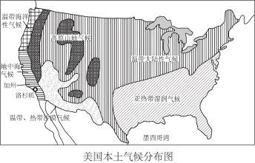
1、2025年1月，美国加州南部突发多起反常山火，尤以洛杉矶附近最为严重。当地山火通常发生于6～10月，但2024年却延至今年1月。气象数据显示，加州2024年冬季降水较往年锐减60%，持续性干旱导致植被极度干燥。下图为美国本土气候分布图。据完成下面小题。【气候与环境主题】

（1）美国本土气候的特点是（ B ）
A．气候类型单一 B．温带大陆性气候广布
C．季风气候显著 D．温带海洋性气候广布
（2）山火分布区的气候特征是（ A ）
A．夏季炎热干燥，冬季温和多雨 B．全年温和湿润
C．夏季高温多雨，冬季寒冷干燥 D．终年炎热干燥
（3）此次加州山火发生时间反常的原因是（ C ）
A．两极冰川融化 B．外来移民增多
C．冬季异常少雨 D．夏季气温升高

2、2025年1月，美国加州南部突发多起反常山火，尤以洛杉矶附近最为严重。当地山火通常发生于6——10月，但2024年却延长至今年1月。气象数据显示，加州2024年冬季降水较往年锐减60%，持续性干旱导致植被极度干燥。如图是美国本土气候分布图。读图，完成下面小题。
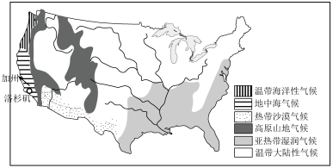

（1）山火分布区的气候特征是（ A ）
A．夏季炎热干燥，冬季温和多雨 B．全年温和湿润
C．夏季高温多雨，冬季寒冷干燥 D．终年炎热干燥
（2）此次加州山火发生时间反常的原因是（ C ）
A．两极冰川融化 B．外来移民增多 C．冬季异常少雨 D．夏季气温升高

3、2025年1月7日，美国加利福尼亚州南部地区经历一场强风——“圣安娜风”。强风引发多起山火。其中洛杉矶附近的山火成为美国史上最严重自然灾害。据此完成下面小题。
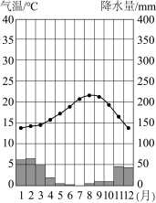
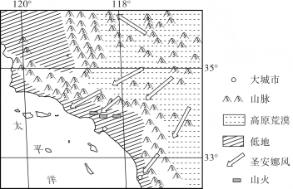

（1）此次洛杉矶山火成为美国史上最严重自然灾害的自然原因不包括（ B ）
A．干燥的“圣安娜风”起助燃作用 B．地中海气候，冬季温暖湿润
C．树木油脂含量高，易燃 D．枯枝落叶大量堆积提供燃料
（2）根据图文资料推测美国加利福尼亚州山火的高发季节是（ B ）
A．春夏 B．夏秋 C．秋冬 D．冬春
（3）洛杉矶发生山火地区为（ B ）
A．温带季风气候 B．地中海气候
C．温带大陆性气候 D．热带沙漠气候
（4）推测“圣安娜风”的特点是（ A ）
A．风力强、干燥 B．风力强、湿润 C．风力弱、干燥 D．风力弱、湿润
（5）加利福尼亚州山火可能导致当地出现的生态环境问题是（ B ）
A．冰川面积增大 B．水土流失加剧
C．河流洪水泛滥 D．生物多样性增加

4、2025年伊始，美国加利福尼亚州洛杉矶遭遇了史上最严重的山火灾害，其破坏性和连锁反应引发全球持续关注。图1示意加利福尼亚州在美国的位置（阴影部分），图2示意洛杉矶多年平均各月气温和降水量。据此完成下面小题。
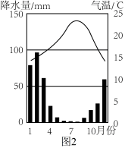
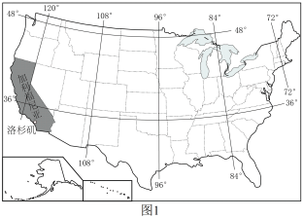

（1）加利福尼亚州位于美国的（ D ）
A．东部 B．南部 C．北部 D．西部
（2）加利福尼亚州山火多发的季节最可能是（ B ）
A．春季 B．夏季 C．秋季 D．冬季
（3）加利福尼亚州山火引发全球关注的主要原因是山火（ C ）
A．导致大气污染，影响城市交通安全
B．引发地震活动，威胁生命财产安全
C．加剧温室效应，推动全球气候变暖
D．烧毁大量农田，造成粮食大幅减产

5、2025年1月，美国加利福尼亚州洛杉矶地区山火肆虐，造成了严重的生命和财产损失。图为洛杉矶位置示意图及气候资料图。
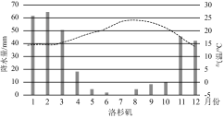
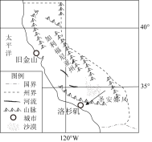

【初识洛杉矶】
洛杉矶位于浩瀚的太平洋东侧，背靠圣安东尼奥山，坐落在三面环山、一面临海的开阔盆地中。
(1)洛杉矶地区位于北美大陆西部，太平洋东岸，属于中（中/低）纬度地区。
(2)判断洛杉矶地区的气候类型，并简述判断依据。
气候类型：地中海气候。
依据：夏季炎热干燥，冬季温和多雨。
【山火多发的城市】
季节性强风“圣安娜风”和降雨不足在南加州造成了“危急”的火灾天气条件。“圣安娜风”通常发生在10月到次年1月之间，干燥的阵风沿着山坡翻过山顶后变成又热又千的“焚风”。2024年洛杉矶经历了创纪录的夏季高温和酷热，10月至次年1月间的降雨量只有正常降雨量的4%左右。
(3)森林火灾的发生必须具备三个条件，即森林可燃物、火险天气和火源。请根据材料，完成下表。
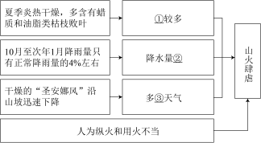

①可燃物较多；②少；③大风；
(4)简述洛杉矶地区山火对当地人们的生产生活带来的不利影响。
山火可能导致人员伤亡，威胁生命安全；山火会烧毁房屋、基础设施和农田，造成巨大的经济损失。

6、阅读图文资料，完成下列要求。
近年来，美国西部山火频发，造成严重的空气污染。美国东部呈东北一西南走向的阿巴拉契亚山脉几乎没有发生大规模山火，温带落叶林保存完好。下图示意美国本土气候类型分布，以及洛杉矶气温年变化曲线和逐月降水量。
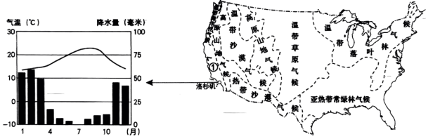

(1)洛杉矶是美国在太平洋沿岸的最大港口城市和经济、文化中心；洛杉矶所在的①地区是美国山火多发区域，当地山火多发生在夏季，因为此时的天气常常是炎热干燥。
(2)山火频发使得空气中某些物质含量剧增，造成严重的空气污染。这些物质主要指（ C ）
A．氧气 B．有毒气体 C．可吸入颗粒物 D．水汽
(3)阿巴拉契亚山脉跨越了美国本土约十分之七的纬度范围。结合图文信息，在答题卡图中适当位置用粗实线“”表示阿巴拉契亚山脉。
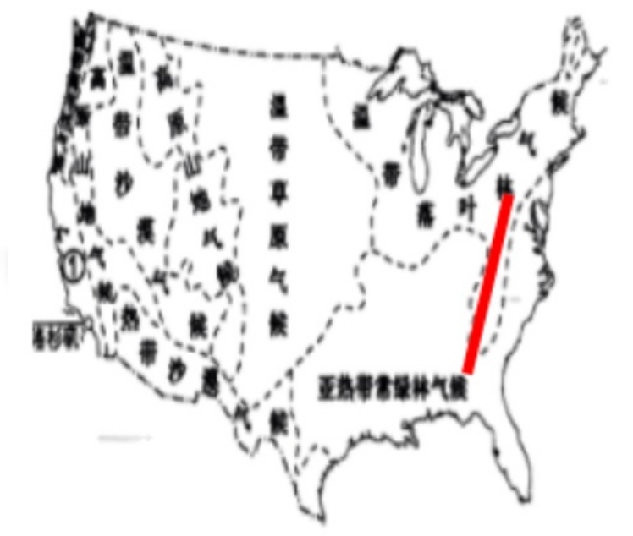
答案如图

7、阅读图文材料，完成下列要求。
2024年10月以来，美国加利福尼亚州南部的洛杉矶降水量只有正常年份降水量的4%左右。2025年1月7日，加利福尼亚州南部地区经历了一场强劲风暴——“圣安娜风”，强风引发洛杉矶多起山火，涉及范围广、破坏力大，造成了巨大的损失。下图示意加利福尼亚州地形和洛杉矶气候资料。
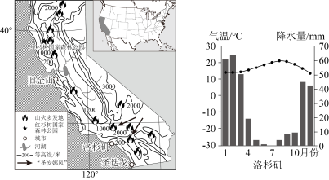

(1)判断“圣安娜风”的风向，并从冷热、干湿的角度说明风的性质。
“圣安娜风”为东北风，风的性质是暖热、干燥的。
(2)分析洛杉矶此次山火火势猛烈的主要自然原因，完成下面框图。
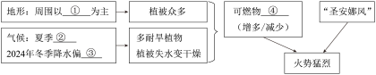

①山地(山地、丘陵)；②炎热干燥；③少；④增多；
(3)列举山火造成的危害。
①烧毁房屋，造成生命财产损失；
②造成大气污染，危害人体健康；
③烧毁植被，危害野生动物生存等。

8、阅读图文材料，完成下列各题。【区域＋自然灾害主题】
2025年1月7日，美国洛杉矶遭遇严重山火，强风助火势蔓延，多起山火同时发生并失控，导致多人死亡，数千栋建筑损毁，约18万居民撤离。城市基础设施也严重受损，经济损失超500亿美元。熊熊燃烧的大火向空气中释放大量污染物，危害居民健康。专家指出，此次山火与今年冬季显著减少的降水量以及干燥的“圣安娜风”有直接关系。由于当地树木油脂含量高，极易燃烧。加之森林管理不善，枯枝落叶的积累为山火提供了丰富的燃料。在“圣安娜风”的推动下，火势更是难以控制。此外，多处消防栓无水也进一步加剧了灭火的困难。
(1)列举两项由山火引发的破坏性后果。
①人员的伤亡；
②居民流离失所；
③城市基础设施受损；
④空气污染；
⑤经济损失。
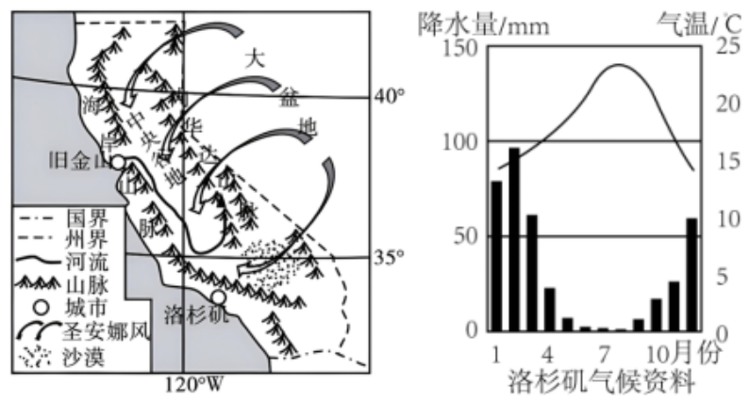

图左为美国部分区域图，图右为洛杉矶气候图。
(2)据图描述洛杉矶的气候类型及气候特征。
气候类型：地中海气候。
气候特征：夏季炎热干燥，冬季温和湿润。
(3)分析此次洛杉矶山火爆发的原因。
①冬季降水量显著减少，气候异常干燥；
②森林管理不善，枯枝落叶堆积提供燃料；
③树木油脂含量高，易燃；
④干燥的“圣安娜风”起助燃作用。
(4)请你为洛杉矶地区预防山火提出建议。
①定期清理林区枯枝落叶，减少可燃物堆积；
②加强火情监测预警系统，利用无人机或卫星实时监控：
③完善消防栓等灭火设施，保障水源供应；
④提高居民防火意识，制定应急撤离预案。
2025八年级地理会考热点专练——美国洛杉矶山火
1、2025年1月，美国加州南部突发多起反常山火，尤以洛杉矶附近最为严重。当地山火通常发生于6～10月，但2024年却延至今年1月。气象数据显示，加州2024年冬季降水较往年锐减60%，持续性干旱导致植被极度干燥。下图为美国本土气候分布图。据完成下面小题。【气候与环境主题】

（1）美国本土气候的特点是（ B ）
A．气候类型单一 B．温带大陆性气候广布
C．季风气候显著 D．温带海洋性气候广布
（2）山火分布区的气候特征是（ A ）
A．夏季炎热干燥，冬季温和多雨 B．全年温和湿润
C．夏季高温多雨，冬季寒冷干燥 D．终年炎热干燥
（3）此次加州山火发生时间反常的原因是（ C ）
A．两极冰川融化 B．外来移民增多
C．冬季异常少雨 D．夏季气温升高

2、2025年1月，美国加州南部突发多起反常山火，尤以洛杉矶附近最为严重。当地山火通常发生于6——10月，但2024年却延长至今年1月。气象数据显示，加州2024年冬季降水较往年锐减60%，持续性干旱导致植被极度干燥。如图是美国本土气候分布图。读图，完成下面小题。

（1）山火分布区的气候特征是（ A ）
A．夏季炎热干燥，冬季温和多雨 B．全年温和湿润
C．夏季高温多雨，冬季寒冷干燥 D．终年炎热干燥
（2）此次加州山火发生时间反常的原因是（ C ）
A．两极冰川融化 B．外来移民增多 C．冬季异常少雨 D．夏季气温升高

3、2025年1月7日，美国加利福尼亚州南部地区经历一场强风——“圣安娜风”。强风引发多起山火。其中洛杉矶附近的山火成为美国史上最严重自然灾害。据此完成下面小题。

（1）此次洛杉矶山火成为美国史上最严重自然灾害的自然原因不包括（ B ）
A．干燥的“圣安娜风”起助燃作用 B．地中海气候，冬季温暖湿润
C．树木油脂含量高，易燃 D．枯枝落叶大量堆积提供燃料
（2）根据图文资料推测美国加利福尼亚州山火的高发季节是（ B ）
A．春夏 B．夏秋 C．秋冬 D．冬春
（3）洛杉矶发生山火地区为（ B ）
A．温带季风气候 B．地中海气候
C．温带大陆性气候 D．热带沙漠气候
（4）推测“圣安娜风”的特点是（ A ）
A．风力强、干燥 B．风力强、湿润 C．风力弱、干燥 D．风力弱、湿润
（5）加利福尼亚州山火可能导致当地出现的生态环境问题是（ B ）
A．冰川面积增大 B．水土流失加剧
C．河流洪水泛滥 D．生物多样性增加

4、2025年伊始，美国加利福尼亚州洛杉矶遭遇了史上最严重的山火灾害，其破坏性和连锁反应引发全球持续关注。图1示意加利福尼亚州在美国的位置（阴影部分），图2示意洛杉矶多年平均各月气温和降水量。据此完成下面小题。

（1）加利福尼亚州位于美国的（ D ）
A．东部 B．南部 C．北部 D．西部
（2）加利福尼亚州山火多发的季节最可能是（ B ）
A．春季 B．夏季 C．秋季 D．冬季
（3）加利福尼亚州山火引发全球关注的主要原因是山火（ C ）
A．导致大气污染，影响城市交通安全
B．引发地震活动，威胁生命财产安全
C．加剧温室效应，推动全球气候变暖
D．烧毁大量农田，造成粮食大幅减产

5、2025年1月，美国加利福尼亚州洛杉矶地区山火肆虐，造成了严重的生命和财产损失。图为洛杉矶位置示意图及气候资料图。

【初识洛杉矶】
洛杉矶位于浩瀚的太平洋东侧，背靠圣安东尼奥山，坐落在三面环山、一面临海的开阔盆地中。
(1)洛杉矶地区位于北美大陆西部，太平洋东岸，属于中（中/低）纬度地区。
(2)判断洛杉矶地区的气候类型，并简述判断依据。
气候类型：地中海气候。
依据：夏季炎热干燥，冬季温和多雨。
【山火多发的城市】
季节性强风“圣安娜风”和降雨不足在南加州造成了“危急”的火灾天气条件。“圣安娜风”通常发生在10月到次年1月之间，干燥的阵风沿着山坡翻过山顶后变成又热又千的“焚风”。2024年洛杉矶经历了创纪录的夏季高温和酷热，10月至次年1月间的降雨量只有正常降雨量的4%左右。
(3)森林火灾的发生必须具备三个条件，即森林可燃物、火险天气和火源。请根据材料，完成下表。

①可燃物较多；②少；③大风；
(4)简述洛杉矶地区山火对当地人们的生产生活带来的不利影响。
山火可能导致人员伤亡，威胁生命安全；山火会烧毁房屋、基础设施和农田，造成巨大的经济损失。

6、阅读图文资料，完成下列要求。
近年来，美国西部山火频发，造成严重的空气污染。美国东部呈东北一西南走向的阿巴拉契亚山脉几乎没有发生大规模山火，温带落叶林保存完好。下图示意美国本土气候类型分布，以及洛杉矶气温年变化曲线和逐月降水量。

(1)洛杉矶是美国在太平洋沿岸的最大港口城市和经济、文化中心；洛杉矶所在的①地区是美国山火多发区域，当地山火多发生在夏季，因为此时的天气常常是炎热干燥。
(2)山火频发使得空气中某些物质含量剧增，造成严重的空气污染。这些物质主要指（ C ）
A．氧气 B．有毒气体 C．可吸入颗粒物 D．水汽
(3)阿巴拉契亚山脉跨越了美国本土约十分之七的纬度范围。结合图文信息，在答题卡图中适当位置用粗实线“”表示阿巴拉契亚山脉。
答案如图

7、阅读图文材料，完成下列要求。
2024年10月以来，美国加利福尼亚州南部的洛杉矶降水量只有正常年份降水量的4%左右。2025年1月7日，加利福尼亚州南部地区经历了一场强劲风暴——“圣安娜风”，强风引发洛杉矶多起山火，涉及范围广、破坏力大，造成了巨大的损失。下图示意加利福尼亚州地形和洛杉矶气候资料。

(1)判断“圣安娜风”的风向，并从冷热、干湿的角度说明风的性质。
“圣安娜风”为东北风，风的性质是暖热、干燥的。
(2)分析洛杉矶此次山火火势猛烈的主要自然原因，完成下面框图。

①山地(山地、丘陵)；②炎热干燥；③少；④增多；
(3)列举山火造成的危害。
①烧毁房屋，造成生命财产损失；
②造成大气污染，危害人体健康；
③烧毁植被，危害野生动物生存等。

8、阅读图文材料，完成下列各题。【区域＋自然灾害主题】
2025年1月7日，美国洛杉矶遭遇严重山火，强风助火势蔓延，多起山火同时发生并失控，导致多人死亡，数千栋建筑损毁，约18万居民撤离。城市基础设施也严重受损，经济损失超500亿美元。熊熊燃烧的大火向空气中释放大量污染物，危害居民健康。专家指出，此次山火与今年冬季显著减少的降水量以及干燥的“圣安娜风”有直接关系。由于当地树木油脂含量高，极易燃烧。加之森林管理不善，枯枝落叶的积累为山火提供了丰富的燃料。在“圣安娜风”的推动下，火势更是难以控制。此外，多处消防栓无水也进一步加剧了灭火的困难。
(1)列举两项由山火引发的破坏性后果。
①人员的伤亡；
②居民流离失所；
③城市基础设施受损；
④空气污染；
⑤经济损失。

图左为美国部分区域图，图右为洛杉矶气候图。
(2)据图描述洛杉矶的气候类型及气候特征。
气候类型：地中海气候。
气候特征：夏季炎热干燥，冬季温和湿润。
(3)分析此次洛杉矶山火爆发的原因。
①冬季降水量显著减少，气候异常干燥；
②森林管理不善，枯枝落叶堆积提供燃料；
③树木油脂含量高，易燃；
④干燥的“圣安娜风”起助燃作用。
(4)请你为洛杉矶地区预防山火提出建议。
①定期清理林区枯枝落叶，减少可燃物堆积；
②加强火情监测预警系统，利用无人机或卫星实时监控：
③完善消防栓等灭火设施，保障水源供应；
④提高居民防火意识，制定应急撤离预案。

